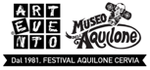
Cervia, capitale mondiale dell’aquilone:
torna ARTEVENTO CERVIA
Il più longevo festival internazionale del mondo dedicato all’aquilone come forma d’arte ed emblema ecologista

Dal 21 aprile al 1° maggio 2023

250 straordinari artisti del vento e i migliori piloti di volo acrobatico in arrivo da 50 paesi si uniscono a oltre 2000 appassionati per la 43esima edizione dello storico festival in cui arti visive, eoliche e performative si fondono in un vivace clima inclusivo e multiculturale

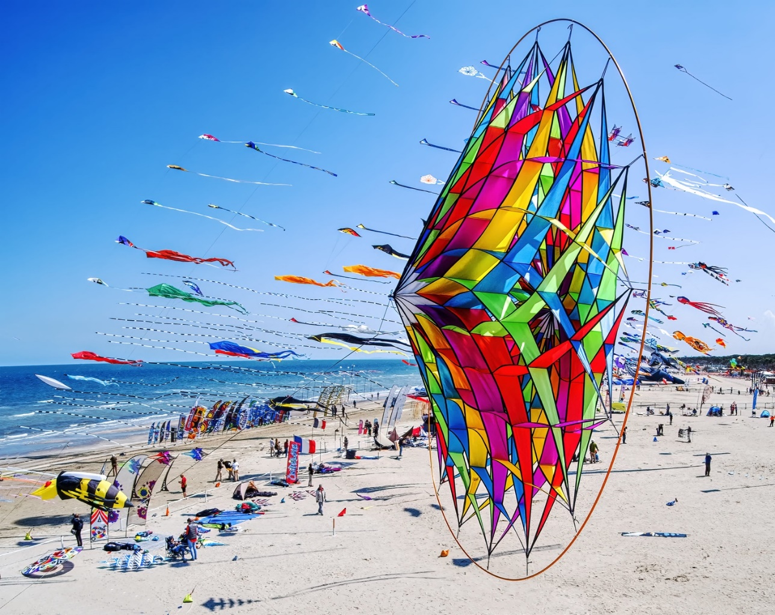

Dal 21 aprile al 1° maggio 2023

Cervia - Spiaggia di Pinarella & location collaterali
Si preannuncia da record la 43esima edizione di ARTEVENTO CERVIA, il Festival Internazionale dell’Aquilone che torna sulla spiaggia di Pinarella a Cervia da venerdì 21 aprile a lunedì 1° maggio 2023. Non solo divertimento, il calendario sarà ricco di eventi adatti a tutte le età per undici giorni in cui Cervia si trasformerà nella capitale mondiale dell’aquilone: saranno 50 le delegazioni provenienti da 5 continenti e oltre 250 gli artisti per l’edizione 2023.

ARTEVENTO CERVIA, organizzato da Caterina Capelli in qualità di Art Director, si conferma l’appuntamento di culto tanto per i promotori dell’arte eolica che per gli amanti del turismo green e della creatività sostenibile. È la più completa e longeva rassegna di aquiloni d’arte, etnici, storici, giganti, sportivi, acrobatici, per tuffarsi nella magia di una pratica nata oltre 2500 anni fa. Dal 1981 il festival ha favorito un proficuo dialogo fra artisti, attivisti, pensatori e creativi sollecitati dal poetico simbolo dell’aquilone ad una riflessione sul tema della sostenibilità ambientale e delle responsabilità sociale.

Sulla spiaggia di Cervia sono attese migliaia di persone per vedere il cielo colorarsi di centinaia di forme e non solo. ARTEVENTO CERVIA è pronta ad affascinare il pubblico con esibizioni di volo, performance multidisciplinari, eventi notturni, mostre, laboratori didattici per grandi e piccini, parate, musica, air sculptures e molto altro.

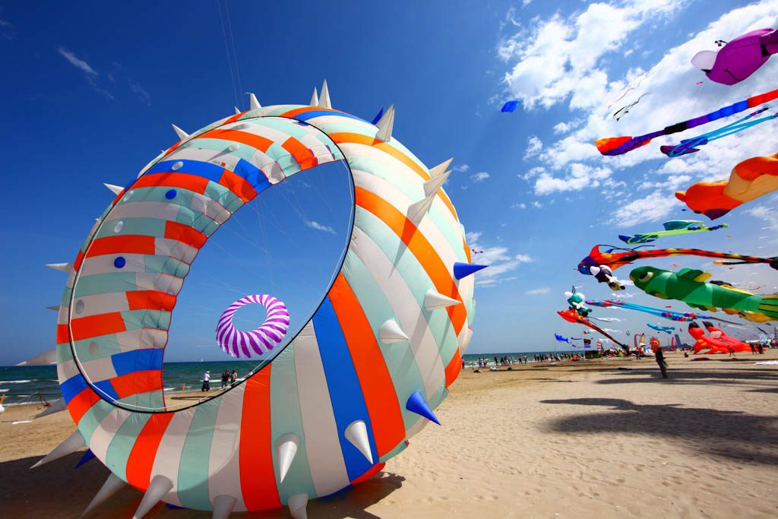

"ARTEVENTO è un festival unico e prestigioso che caratterizza Cervia fin dal 1981 ed ogni anno apre la stagione balneare colorando il cielo con meravigliose opere volanti. - dichiara il Sindaco di Cervia Massimo Medri - Una manifestazione che ci vede orgogliosi per la molteplicità e l’importanza dei temi trattati, che utilizza l’aquilone come strumento didattico, di pace e fratellanza fra popoli, unisce le culture e inneggia alle buone pratiche per la salvaguardia dell’ambiente ponendo l’accento anche sugli obiettivi di Agenda 2030. Per noi tutti rappresenta anche un ritorno al gioco, alla spensieratezza dell'infanzia, al desiderio di lasciarsi trasportare liberi nel vento. Un ringraziamento sentito a Claudio e Caterina che continuano ad organizzare questa manifestazione meravigliosa, così importante per la città, che ogni anno porta a Cervia migliaia di persone provenienti da ogni parte del mondo".

ARTEVENTO CERVIA: UN FESTIVAL INTERNAZIONALE

Giappone, Thailandia, Francia, Canada, Inghilterra, Pakistan, Olanda, Argentina, Ucraina, Russia, Usa: sono solo alcuni dei numerosi Paesi partecipanti ad ARTEVENTO CERVIA. Il festival, nato nel 1981, ad oggi è il più longevo festival internazionale nel mondo dedicato all’aquilone. Cervia ospiterà oltre 50 delegazioni straniere provenienti da tutti e 5 i continenti in un vivace clima inclusivo e multiculturale per celebrare la pace e la cooperazione tra popoli diversi. Attraverso la partecipazione dei più rappresentativi Maestri del Vento al mondo, ARTEVENTO CERVIA promuove quella contaminazione fra le arti che i suoi ospiti esprimono con esiti visivi sorprendenti, fondendo discipline eoliche e performative con uno sguardo speciale su architettura, arte, design, moda, puppetry, teatro e circo contemporaneo.

ARTEVENTO CERVIA per il 2023 accoglierà come Ospiti d’Onore i giovani ambasciatori della cultura maori nel mondo del gruppo Kaimatariki Trust & Te Kura O Hirangi, in arrivo a Cervia dalla Città di Turangi. Accolta in Italia con il patrocinio della New Zealand Embassy in Rome, la delegazione maori composta da 30 artisti e performer coordinata dallo studioso di cultura maori John Ham, sarà protagonista, sulla spiaggia di Pinarella, di uno spettacolo straordinario, che comprende anche esibizioni di kapa haka (tipica “danza” maori) e canti waiata sul palco centrale del Villaggio del Festival e l’incontro con il pubblico presso la Tenda Maori, situata al centro della Fiera del Vento. Daniel Wai-Poi, Vice Ambasciatore della Nuova Zelanda dichiara “Aotearoa Nuova Zealanda è lieta di far parte di Artevento ed è entusiasta che il gruppo kapa haka Te Kura o Hirangi partecipi a questo colorato evento culturale. Questa collaborazione è nello spirito di whanaungatanga, un importante valore Māori che riconosce il calore dato da relazioni strette e dallo stare insieme. Ci auguriamo che i tanti aquiloni provenienti da tutto il mondo che voleranno nei cieli di Cervia portino un messaggio di diversità, libertà e speranza”.
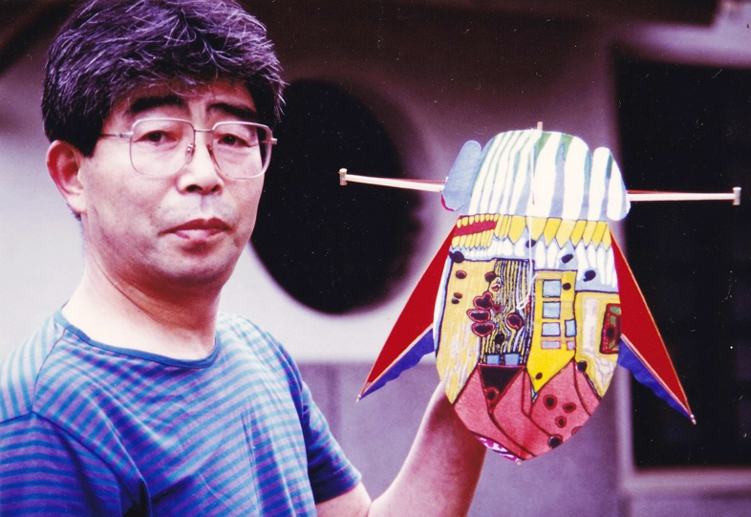
Dal Giappone arriverà Masaaki Sato, insignito del Premio Speciale per Meriti di Volo 2023 di ARTEVENTO CERVIA e ospite d’onore con il patrocinio dell’Istituto Giapponese di Cultura, autore insieme all’artista viennese Hundertwasser dello straordinario aquilone insetto realizzato per il progetto Immagini per il Cielo del Goethe Institut di Osaka, in arrivo da Nagoya insieme a Kengo Nagata. Con loro torna a Cervia lo straordinario Makoto Ohye, giardiniere e paesaggista dalla Città di Daimon (Toyama), autore di aquiloni di carta washi e bambù ispirati ai simboli della cultura giapponese all’equilibrio di consapevolezza, armonia e calma acquisiti attraverso lo studio della “cerimonia del tè”.

Tra i 200 Maestri del Vento ospiti della 43esima edizione segnaliamo alcuni grandi nomi, conosciuti in tutto il mondo: l’indonesiano Kadek Armika, vincitore del primo premio per la miglior opera originale al Festival di Dieppe, attualmente impegnato in un monumentale pannello scultoreo per l’Aeroporto di Bali e nella creazione di aquiloni d’Arte per le campagne pubblicitarie e gli allestimenti della maison di moda Hermès; gli americani George Peters e Melanie Walkers, autori di oltre 80 interventi nazionali e internazionali commissionati da istituzioni private, pubbliche ed aziendali e curatori dell’immagine della campagna di Barack Obama per lo Stato del Colorado.

Dalla Francia parteciperà Michel Gressier, firmatario insieme a Jackie Matisse nel 1995 del Manifesto dell’Arte Eolica oggi esposto alla Fondazione Mirò di Palma de Majorca e autore degli aquiloni dipinti per la produzione Toruk del Cirque du Soleil; Insieme a lui arriva dalla Francia Gerard Clement, storico organizzatore del festival internazionale di Berck sur Mer, artista eolico ed esperto della storia e delle culture del vento, dalla fine degli anni ‘70 rappresenta la Parigi degli aquiloni grazie alla sua mitica boutique La Maison du Cerf Volant, alle mostre organizzate per il Louvre ed altre istituzioni nazionali e alle collaborazioni con celebri maison di moda. E ancora accoreranno ad ARTEVENTO artisti dalla Thailandia, Inghilterra, Canada, Germania, Italia, Finlandia, Olanda, Kuwait, Israele, India, Russia, Ucraina, Pakistan, Tasmania, Svezia, Vietnam, Messico, Grecia, Corea, Filippine, Portogallo e molti altri Paesi.
GLI HIGHLIGHTS DI ARTEVENTO CERVIA 2023

ARTEVENTO CERVIA, a ingresso gratuito, per la 43esima edizione ha in serbo numerose novità ed eventi adatti a un pubblico eterogeneo e a spettatori di ogni età. La libertà totale che caratterizza il volo degli aquiloni si ritrova anche nella multiformità delle iniziative del festival, un programma che riunisce sotto la sua egida arte, musica, teatro, temi sociali, divertimento, convivialità e stupore.
Ogni giorno, dalle dieci del mattino, si succederanno decine di proposte e attività per tutti i gusti, tra mostre, competizioni, spettacoli, laboratori didattici, angoli gastronomici e workshop. Dal tardo pomeriggio la spiaggia diventa la location ideale per gli spettacolari voli degli aquiloni acrobatici, gli Sport Kite Show, oltre agli spettacoli del Circo Madera giovane compagnia di circo d’innovazione (senza animali), sostenuta dal Ministero della Cultura.

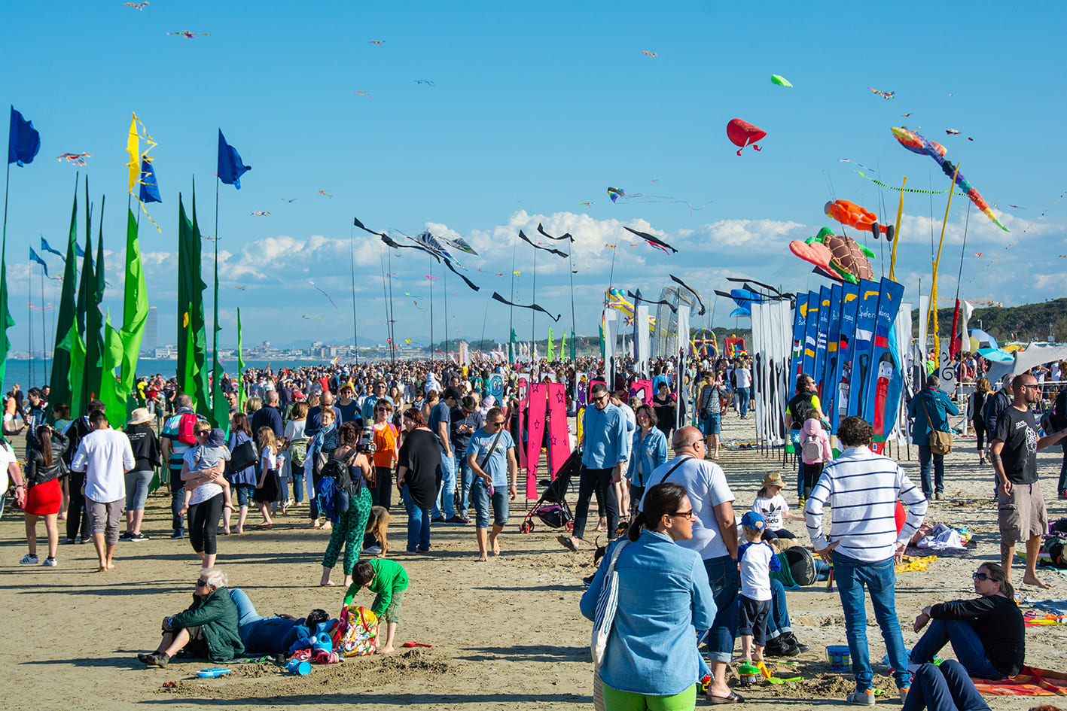

Storicizzano questa 43esima edizione due annulli postali celebrativi dedicati ad ARTEVENTO CERVIA e realizzati presso la reception ARTEVENTO da FILATELIA Poste Italiane durante il Servizio Filatelico Temporaneo in programma domenica 23 Aprile e domenica 30 Maggio dalle 10.30 alle 18.30 e dedicati, rispettivamente all’aquilone insetto di Nagoya e alla longevità del festival. Per i 60 giorni successivi alla fine della manifestazione, i due timbri rimarranno disponibili per l’annullo presso l’ufficio postale di Cervia, per poi essere trasferiti al Museo delle Poste di Roma.

Tra gli highlights da non perdere segnaliamo lo speciale dedicato alla giornata mondiale della terra di sabato 22 aprile 2023. ARTEVENTO CERVIA conferma lo stretto legame con la tutela dell’ambiente e la responsabilità sociale, favorendo l’attivazione di buone pratiche collettive inclusive e consapevoli e promuovendo alcuni degli obiettivi dell’Agenda ONU 2030 per lo sviluppo sostenibile. Proprio sul fil rouge della sostenibilità si svilupperà questa giornata con la performance collettiva Bee the change! dedicata all’importanza della salvaguardia della biodiversità e ai cambiamenti climatici. La sera di sabato ad aspettare i visitatori ci sarà l’affascinante e suggestivo volo notturno di aquiloni “Bussa il cielo e ascolta il suono”.

Domenica 23 aprile 2023 da non perdere è la Cerimonia delle Bandiere, l’opening ufficiale della manifestazione che vedrà sfilare le delegazioni ospiti in abiti tradizionali. Un evento dal grande fascino che permetterà al pubblico di conoscere da vicino il folklore delle culture del mondo, in un dialogo costruttivo che celebra l’unione tra popoli. In linea con il clima multiculturale, la parata si svolge con l’accompagnamento musicale della banda svizzera di “Guggenmusik” Fracass Band da Bregonzona, in arrivo ad ARTEVENTO CERVIA per festeggiare il 45esimo anno dalla sua formazione.
Martedì 25 aprile 2023 ci sarà lo speciale dedicato alla festa della liberazione “Il volo di ARTEVENTO contro la guerra”: alle 11.30 la famiglia ARTEVENTO festeggia il 25 aprile e l’Anzac Day insieme al Team MAORI Te Kura o Hirangi ospite d’Onore 2023. Interviene il Vice Ambasciatore delle Nuova Zelanda in Italia Daniel Wai-Poi in un incontro con le autorità in collaborazione con Festival delle Culture, Comune di Ravenna Assessorato all’Immigrazione e ANPI e con il Patrocinio della New Zealand Embassy in Rome. Il programma della giornata prosegue alle 14.30 con “We are the rainbow” dove gli artisti ospiti accompagnano l’arrivo della bandiera mosaico, composta dai colori di tutti i popoli per invocare la pace in tutte le lingue del mondo. Alle 15.35 in programma l’evento “Ma la divisa di un altro colore” dove Ucraina e Russia volano insieme per la Pace in concomitanza con la esibizione sul palco del Team MAORI Te Kura o Hirangi.

Giovedì 27 aprile 2023 da non perdere è “ARTEVENTO Kite Parade” alle ore 21.00, da Borgo Marina, Torre San Michele e Piazza Garibaldi. Per una sola, imperdibile serata, i colori e la musica di ARTEVENTO irrompono nel centro cittadino, storica culla del festival, per omaggiare l’arte del Maestro Masaaki Sato, il progetto “Immagini per il Cielo” e festeggiare con una travolgente parata la gioia del più straordinario appuntamento interculturale della città; la famiglia ARTEVENTO si riunisce in Piazza Garibaldi per la consegna del Premio Speciale per Meriti di Volo al Maestro Sato, per un saluto agli amici, ai partner e alle autorità e per un omaggio speciale alla storia dell’arte del vento.
Sabato 29 aprile 2023 tornerà alle 21.00 l’attesa “Notte dei miracoli”, spettacolo immersivo di arte eolica in notturna con musica e luci in riva al mare. Una serata in cui i valori che ispirano la manifestazione prendono letteralmente vita e in cui gli aquiloni diventano portatori di un messaggio ecologico. L'importanza delle energie rinnovabili come quella eolica, il rispetto per la natura e le sue leggi vengono portati in scena grazie al talento degli artisti ospiti, che rendono omaggio al mare e alla forza degli elementi naturali.

Durante i giorni di ARTEVENTO inoltre il Maestro giapponese Masaaki Sato si esibirà diverse volte con l’aquilone insetto di Nagoya. Lo stesso Sato sarà protagonista della mostra al Magazzino del Sale di Cervia nella Sala Rubicone dove saranno esposti circa 20 dei suoi aquiloni più famosi.

Ogni giorno inoltre sarà possibile visitare i GIARDINI DEL VENTO, una delle principali attrazioni del festival: la più grande mostra all’aria aperta di air sculpures e installazioni eoliche dal mondo per celebrare l’arte ambientale e promuovere l’eolico come inesauribile fonte di energia rinnovabile. Accanto ai giardini più famosi, vicino alle meduse di Fausto Marrocu, alle formiche rosse di Eric Aouara Ott e ai giardini di papaveri di Vita Giacopelli, lungo un percorso dedicato alla natura e alla fantasia, straordinarie creazioni nuove fioriscono questa primavera in riva al mare: dalle opere di Kevin & Linda Sanders dall’Australia fino al giardino di farfalle di Kati Singhasaneh dalla Thailandia passando per l’omaggio all’indimenticato Ray Bethell in arrivo dal Canada grazie al pilota acrobatico erede del nostro BigDaddy, Mario di Lucca.

Il programma dettagliato di ARTEVENTO CERVIA è disponibile su www.artevento.com/

ARTEVENTO CERVIA Festival Internazionale dell’Aquilone è realizzato da ARTEVENTO con il patrocinio e la collaborazione di Regione Emilia Romagna, Comune di Cervia, New Zealand Embassy, Istituto Giapponese di Cultura, APT Servizi, Consorzio Aquiloni, BPER Banca, Cooperativa Bagnini Spiagge Cervia. Media partner: Rai Pubblica Utilità.

INFORMAZIONI UTILI
43°ARTEVENTO CERVIA FESTIVAL INTERNAZIONALE DELL’AQUILONE

DOVE: Cervia, Spiaggia di Pinarella e location collaterali

PERIODO: dal 21 aprile al 1° maggio 2023

MEDIAPARTNER: RAI Pubblica Utilità

CONTATTI

SITO: https://artevento.com/

FACEBOOK: https://www.facebook.com/festivalaquilonecervia/

INSTAGRAM: https://www.instagram.com/artevento_cerviakitefestival/

YOUTUBE: https://www.youtube.com/channel/UCCQv-5MAJEy-2DTIF57-6Fw/featured

UFFICIO STAMPA

CULTURALIA DI NORMA WALTMANN

051 6569105 - 392 2527126
info@culturaliart.com
www.culturaliart.com
Facebook: Culturalia

Instagram: Culturalia_comunicare_arte

Linkedin: Culturalia di Norma Waltmann
Youtube: Culturalia

